《关键跨越:新晋管理者角色认知与管理技能提升》

【课程时间】1月10-11日
【培训地点】佛山
【培训费用】RMB3800 元/人，年卡会员10张票（含培训费、教材费、税费、茶点）
【课程对象】新晋管理者
【报名电话】

课程背景
多数管理者，往往是半路出家，原来在基层专业岗位干得不错，拥有不错的技术或业务素质，也不乏工作的热情；但提拔到管理岗位后，不得不面临着角色转换的问题：管理者工作现状调查• investigation；
✓ 依靠个人努力完成任务，喜欢抓具体业务，事无巨细，不善于授权；
✓ 虽有目标，但缺乏目标控制，不善于不习惯做计划；救火现象普遍，
✓ 不属于建立有效的工作团队和工作网络；
对于管理者要使自己能在企业中发挥自己应有的作用，首先必须认识自己，从而能够充分扮演好自己在企业中的角色。管理者是否具备正确的管理角色认知，决定了管理者的工作成效，了解自我才能领导他人，管理角色认知与自我修炼一直是优秀的中高层必修课。作为管理者，如何快速掌握辅导与反馈技术，掌握激励发展理论与工具打造团队的凝聚力是进行本课题的初衷。
课程收益
1.常见的管理角色错位——认知转变；
2.审视自我的角色定位——意识转变；
3.理解本岗位角色使命——行为改变；
4.掌握自我修炼的工具——管理高效。

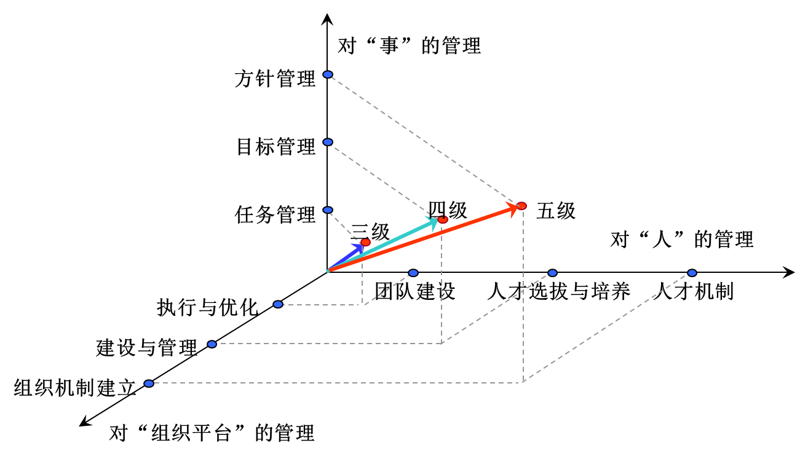
课程大纲
前言：中高层管理思维认知
一、管理者角色定位的“三叶草”模型

二、管理核心——关注绩效
1.目标管理
2.系统管理
3.流程管理
三、管理四个维度
1.高标热情——做事
2.系统效率——管事
3.角色认知——做人
4.卓越领导——理人
知识点：管理模型框架认知，中高层管理者必备的16个能力
结论虽然部分管理者工作经验丰富，但是自身角色与认知不足，表面上看是因为年龄差异、经历不同、观念碰撞等造成角色认知上的困难，深层次的原因则是缺乏系统管理训练，甚至不排除中心偏业务，知识缺乏萃取，岗位经验缺乏内化。
第一讲：管理角色认知与转变
一、管理层次
1. 高层——做正确的事，强调战略性，体现方向性；
2. 中层——正确的做事，强调有效性，体现策略性；
3. 基层——把事做正确，强调有效性，体现执行力。
二、角色/概念
1. 角色认知、角色定位、角色行为、角色期望、角色评价
2. 骨干员工与管理者的区别
3. 角色转变困难的4个原因
三、认知/误区
互动：员工离职率居高不下，谁才是管理的第一责任人？HR还是部门管理者
分享：【德鲁克】企业管理说到底就是人力资源管理，人力资源管理是企业管理代名词
总结：所有的管理者都是人力资源管理者
1. 常见的角色误区
2. 管理者角色认知测试
1）角色认知练习
2）现场作业：岗位角色梳理与编写
✓角：职务于职位
✓色：职能与素质
✓定：职责与目标
✓位：职权与威信
第二讲：管理者角色定位
一、中层干部常见的角色错位
1.避免中层经理的两种病症（案例分析）
2.如何应对管理的两难现象案例思考（课堂练习）
二、定位分析领导布局（制定规则）
1.关于管理者角色的历史观点
2.管理者在企业结构中的位置
3.针对上中下三层的定位分析
反思：本岗位的岗位职责有哪些
分享：亨利•明茨伯格的管理者角色定位
管理者常规的定位
1.承上：对组织目标负责——规划者
承担单位职责，执行上司的指示——执行者
发现问题和提出建议——危机/问题解决者
自我管理，对自我的成长、进步负责——模范者
2.启下：对下属目标达成负责——绩效伙伴
对下属按要求履行岗位职责负责——监督/控制者
对团队建设负责——领导者
对下属的成长、进步负责——教练员
3.平行：沟通、协调、合作——内部客户
练习并汇报：
1.本岗位的角色定位表
2.本岗位角色中作为上司的角色履职分析？
3.本岗位角色中作为下级的角色履职分析？
4.本岗位角色中作为平级的角色履职分析？
第三讲：管理能力提升
一、自我管理的29个工具（课后阅读）
二、自我修炼的10个建议
1.坚决执行：像军队一样地执行，勇于承担责任，承上启下
2.结果至上：用行动产生结果，用经验产生结果
3.做好上级的角色认知，育人为先，管理者要当教练，而不要去做警察
4.聚焦目标：抓住关键，精准发力，重视什么，就得到什么
5.惜缘共生：角度不同，学会换位思考，摆脱本位主义，要有全局观
6.尊重内敛：保持尊重，面子第一、道理第二，保持内敛，高调做事、中调做人
7.克己助人：时常克己：让于名利，无欲则刚，时常助人：予人玫瑰，手有余香
8.管理情绪：内化的素质：大度 / 格局 / 积极，外露的表现：包容 / 忍耐 / 谦和 / 慷慨 / 分享
9.服务意识：“能力越强，服务意识越强。”，“无私成其私”、“不争，故天下莫能与之争”。
10.有大局观：不谋万世者，不足谋一时；不谋全局者，不足谋一域。”
述远景、身先士卒、挑战现状、培养团队、激励士气，最终向客户体现价值。
案例分享：超链接
视频案例：反思与分享
三、自我修炼的5个能力提升
1.识人有术，御人有法
1）工具应用《性格特质分析与岗位匹配》
2）综合特质
3）人际关系
4）共同才能
5）激励因子
6）行事风格
7）价值追求
8）沟通策略
2.激发有略，价值导向
激发动力的策略（建模）


1）做领导者－激发动力，投入事业（带动法）
明确使命－明白工作的意义（视频案例）
2）标管理－明确前进的方向（目标的作用）
3）授权管理－给予信任与机会（授权的层级）
4）绩效谈话－展示正向的帮助（视频案例－怎么进行绩效谈话，三明治沟通）
5）成就激励－达成使命的价值感（成就激励的方式，视频案例）
案例分析
3.育人有法，赋能有料
1）建立心理契约3步法
2）4R-4S领导模型
3）员工谈心5问法
4）指导员工4步法
5）正向反馈的5及能量棒
6）负向反馈BEST流程
情景问题：员工面谈现状要求
案例分析：下属辅导手册借鉴
“6感”引导法应用（经验之谈）
1.仪式感
2.认同感
3.目标感
4.亲切感
5.娱乐感
6.参与感
工具应用：“369”计划实施
4.管理优化，不欠总账
1)管理优化－既保健情绪
2)正向理性－工作环境，轻松
故事案例：正向文化换气能量，激励矩阵
3)优化沟通－工作交流，清晰
4)夸奖/称赞－工作文化，乐观
视频案例：语言激励四种技巧
5)促进理解－管理政策，善意
6)艺术执法－管理姿态，公正
管理工具：火炉效应
7)了解下属－准确帮助，心安
8)和谐同事－人际关系，和睦
9) 关心/尊重－团队氛围，快乐
10)小结：管理行为对员工的影响－分析表
5.五力分析，经营清晰
1）《波特五力》分析，五种力量之间的平衡。
✓供应商议价能力
✓购买者议价能力
✓潜在进入者的威胁
✓替代品的威胁
✓同业竞争者的竞争
2）评价自身业务的优势、定位和能力
✓波特五力测试，让所有管理者清晰掌握目前管理的水平及发展重点

3）回顾目标：思考以下问题
✓当初行动的目的或意图是什么？
✓行动想要达到的目标、阶段性目标是什么？
✓关键行为计划都与目标相关吗？
✓事先设想要发生的事情是什么？
✓是否符合SMART原则？
4）评估结果
✓实际上发生了什么？
✓行动学习“六步法”中每个步骤的执行情况评估
✓列举差距清单？
✓列举障碍/难题清单？
5）对比——思考的问题
✓与目标相比，哪些地方做的好？
✓与目标相比，哪些地方做得不到位，或有改进空间？
结论：成功的管理者在工作中都会深刻认识到：只有良好地结合企业目标与员工个人目标，激发员工的工作热情和内在潜力，使之奉献出自己的智慧、才能、责任心，去努力、去创造，企业才能生存、发展、强大。
课程答疑。


讲师介绍
贺君宏 老师
中高层管理能力提升教练
国家二级注册心理咨询师
潜意识图像卡（OH）治疗师

贺老师有23年企业管理咨询，在管理心理、领导艺术、管理技术创新、人际风格测试、人本心理研究方面有着丰富的经验，在企业人才发展体系建设方面，不光有着独到见解并积淀了丰富的可操作性实战经验，也赢得了业界良好口碑和赞誉；幽默风趣、把复杂的人性管理讲的透彻生动！曾服务过石油、IT、航空、制造业等行业，累计1400+场次培训及管理赋能经验。
授课风格：
贺老师有着上百个行业的流程优化、管理调研与咨询的深厚功底，幽默风趣式授课，擅长企业定制化课程，采用MBA管理案例教学的模式。课程结构清晰、逻辑严密、工具实用、方法有效，解决了单位的实际问题，也赢得了业界良好口碑和赞誉。教练式引导学习，而不是强行灌输。
◎ 有料：实战实用且干货满满；有聊：案例分析且雅俗共赏；有趣：情景演练且相得益彰；
◎ 有度：深入浅出且收放自如；有魂：主线清晰且紧扣主题；有果：以终为始且拿来就用。

《关键跨越:新晋管理者角色认知与管理技能提升》报名表
填好下表后邮箱至： 联系方式：
单位名称 |  |  | 企业类型： □外资 □台资 □港资 □民营 □其它
联 系 人 |  |  | 公司地址
联系电话 |  |  | E-mail
参会人数 | 人 |  | 参会费用 | ￥_______元
参会学员 | 姓名 | 电话 | 职位 | 邮箱

